1.Для оплаты ШБП через Сбербанк онлайн необходимо зайти в раздел ПЛАТЕЖИ.
2. Выбрать строку ОБРАЗОВАНИЕ.

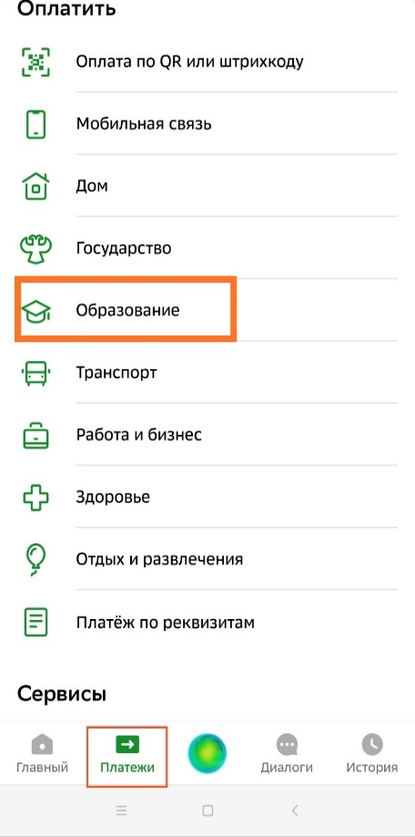
3. Через лупу в правом верхнем углу ввести ИНН организации – 6229025327
4.Выбрать Школа № 28

5. Заполняете графу ФИО: родителя или законного представителя, который оплачивает ШБП и с кем заключен договор. Затем нажимаете ПРОДОЛЖИТЬ.

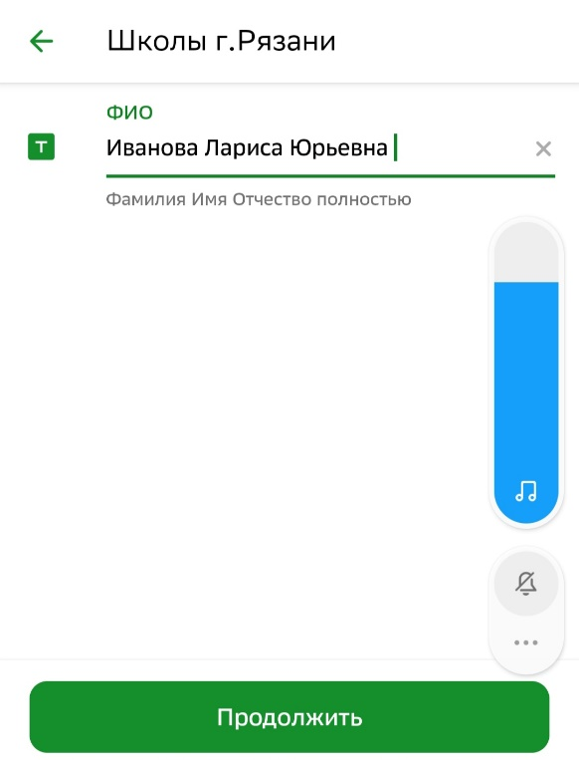
6. Заполняете графу ФИО ребенка – ОБРАТИТЕ ВНИМАНИЕ в этой же графе указываете номер и дату договора.
7.Заполняете графу НАЗНАЧЕНИЕ ПЛАТЕЖА: через стрелку необходимо выбрать ЗАНЯТИЯ В ШБП. Нажимаете ПРОДОЛЖИТЬ.
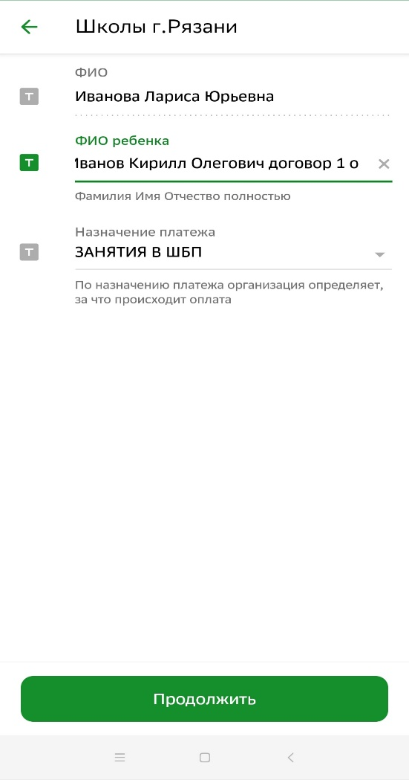
8. Далее два раздела нужно нажать ПРОДОЛЖИТЬ.
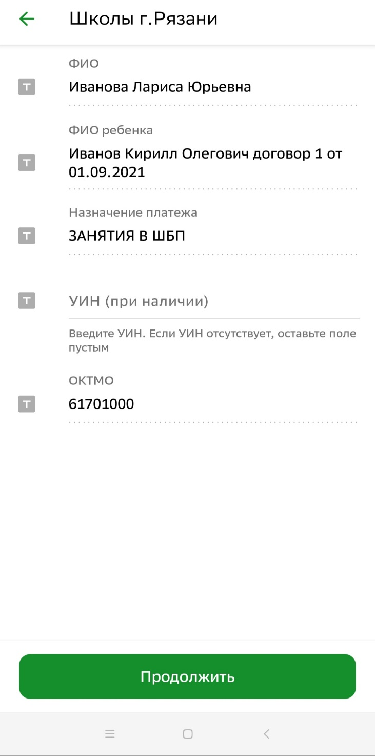
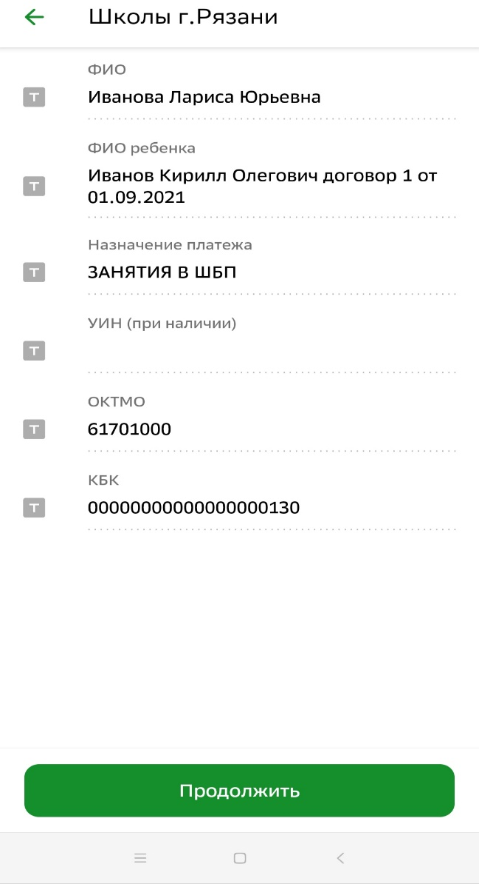

9. В графе вид документа и номер документа заполняете свои паспортные данные. Далее нажимаете Продолжить.
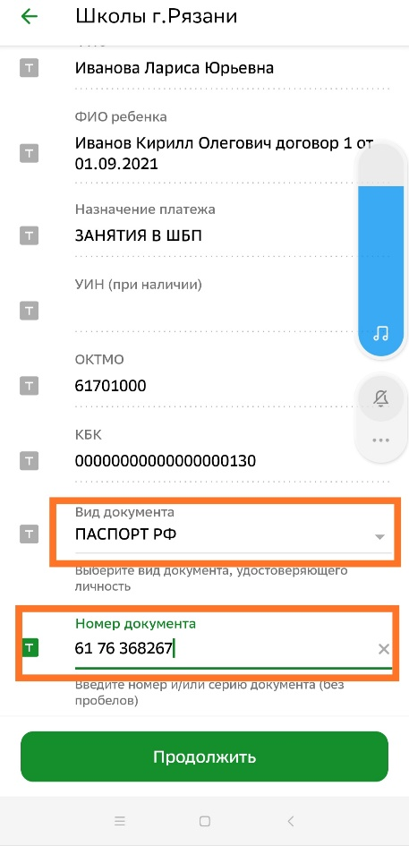
10. Графы Идентификатор плательщика услуги и УИП заполнятся автоматически вашими данными (набор цифр). В графе СУММА ПЛАТЕЖА заполняете необходимую сумму для оплаты ШБП.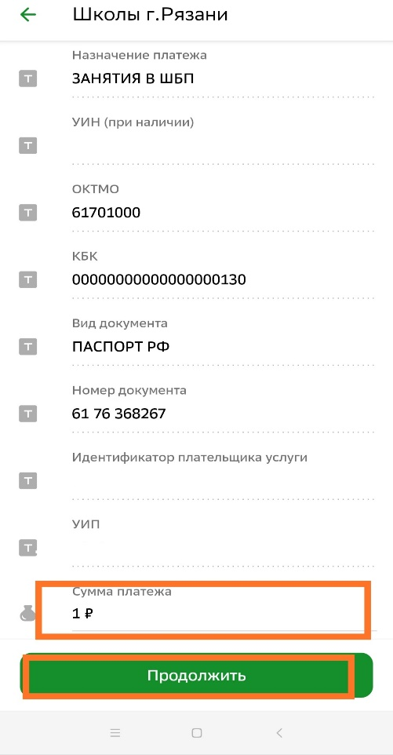
11.Далее выбираете карту для списания и нажимаете ОПЛАТИТЬ.

